# Quels sont les éléments du système nerveux et leurs composants ?

**Citez les groupes de nerfs rachidiens, leurs nombres et leurs destinations**

# Annoter la vue latérale du cerveau

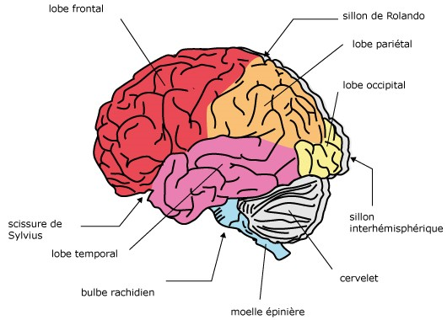

# Quelles sont les principales fonctions du cervelet ?

# Quelle sont les fonctions du Tronc Cérébral ?

# Quelle est la fonction de la moelle épinière ?

# Les différentes fonctions des lobes du cerveau

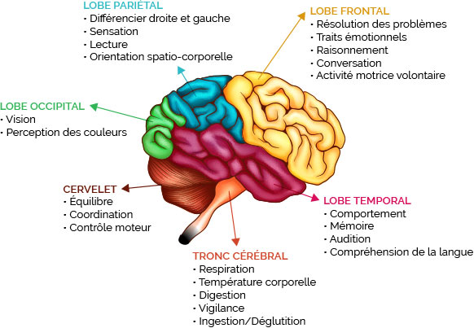

# Annoter le schéma des méninges et expliquer leurs rôles

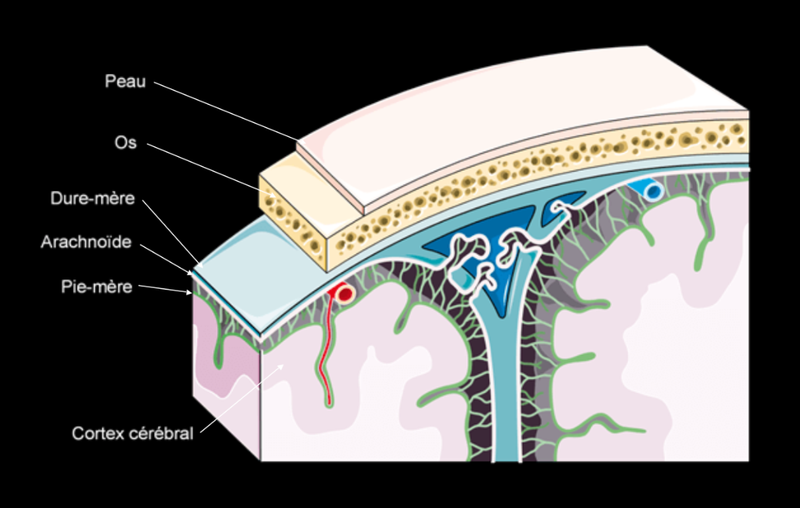

**Rôle des méninges :**

# Quelles sont les fonctions du LCR (Liquide Céphalo-Rachidien)?

# Dessinez un neurone en faisant apparaître la transmission de l’influx nerveux. Doivent apparaître : dendrites, corps cellulaire, axone, gaine de myéline, noyaux, synapse, cellule de schwann, nœud de ranvier et fibre musculaire.

# Qu’est-ce que la substance grise/ la substance blanche

# Quelle est le rôle du polygone de Willis et de ses artères communicantes ?

**Polygone de Willis** :

**Rôle de ses artères communicantes** :

# Qu’implique la décussation des fibres nerveuses au niveau de la motricité et de la sensibilité ?

# Expliquer le principe de l’arc réflexe (schéma simple)